第3节 重力
一、学习目标
1.明确重力是怎样产生的。
2.确认重力的方向和作用点，并能用来解释有关现象。
3.理解重力的大小与质量成正比，它们的比值为g。会用公式G＝mg进行计算。
学习重点是重力的定义。会用公式G＝mg进行重力的计算。
学习难点是重力是怎样产生的。[
二、知识点解读
知识点一：重力的由来
- 万有引力：宇宙间任何两个物体，大到天体，小到灰尘之间，都存在互相吸引的力，这就是万有引力。
（2）重力：由于地球的吸引而受到的力，叫做重力。地球上的所有物体都受到重力的作用。
知识点二：重力的大小
1.重力的大小叫重量。
2.重力与质量的关系：物体所受的重力跟它的质量成正比。公式：G=mg，式中，G是重力，单位N；m是质量，单位kg；g=9.8N/kg。
3.重力随物体位置的改变而改变，同一物体在靠近地球两极处重力最大，靠近赤道处重力最小。
知识点三：重力的方向
- 重力的方向： 竖直向下。
- 应用：重垂线，检验墙壁是否竖直。
- 知识点四：重心
1.重力的质量中心叫重心。
2.规则物体的重心在物体的几何中心上。有的物体的重心在物体上，也有的物体的重心在物体以外。
三、深化理解知识点的例题及其解析
【例题1】在图中画出南瓜受到重力G的示意图。
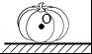
答案如图所示：
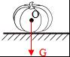
解析：由图可知，重力的作用点在其重心上，方向是竖直向下的，表示符号为G；如图所示。
【例题2】滑板车是小学生喜爱的玩具之一。用脚向后蹬地，滑板车会沿地面向前运动，这说明力的作用是 的；如果不再蹬地，滑板车的速度会越来越慢，最后停下来，这表明力可以改变物体的 ；滑板车在水平地面上静止且人的两脚站立在滑板车上时，滑板车受到的支持力与 是平衡力（选填“人的重力”、“车的重力”、“人与车的总重力”）
答案：相互；运动状态；人与车的总重力。
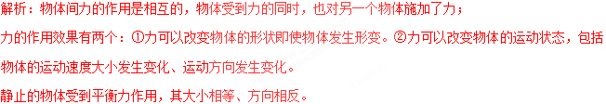
（1）用脚向后蹬地，滑板车会沿地面向前运动，这说明力的作用是相互的。
（2）如果不再蹬地，滑板车的速度会越来越慢，最后停下来，这表明力可以改变物体的运动状态。
（3）滑板车在水平地面上静止且人的两脚站立在滑板车上时，滑板车受到的支持力与“人与车的总重力”是一对平衡力，其大小相等，方向相反。
【例题3】在“探究重力与质量的关系”的实验中：
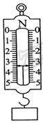
（1）测量物体琅力前，除了观察弹簧测力汁的簞程和分度值外，还应将弹簧测力计在 方向调零。
（2）测量物体重力时，应将物体挂在弹簧测力计下并让它处于 状态，这时弹簧测力计的示数（即拉力大小）就等于物体的重力。
（3）实验小组的同学测量出了不同质量钩码所受重力的多组数据^其中一次测量时弹簧测力计指针位置如图所示，其读数为 N。
（4）实验小组的小虹同学提出：“还可以测量钩码以外的其它物体的质量和重力，将这呰数据与钩码的数据放到起来寻找规律。”而同组的小宇同学不赞同，他认为“必须全部用钩码的重力与质量的数据来寻找规律”。你认为 同学的观点是正确的。
答案：（1）竖直；（2）静止；（3）3.4；（4）小虹。
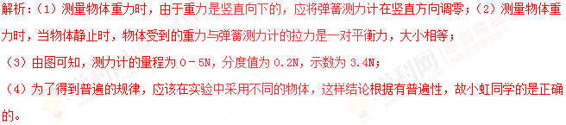
四、本节课的课时作业（含答案与解析）
第3节 《重力》课外同步课时作业
（60分钟完成）
一、选择题
1.估测是学习物理知识后要掌握的技能，说出1N的力大约是（ ）
A．托起两个鸡蛋用的力 B．举起一块砖的力
C．抱起一只小狗用的力 D．拿起一张纸用的力
2.图中关于重力的示意图正确的是（ ）
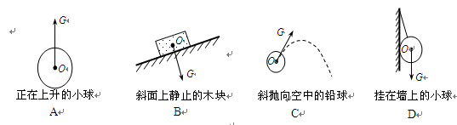
3．汉代一些墓室、祠堂里有雕刻着画像的石头．现有一块汉画像石，质量为500kg，体积为0.2m³，g取10N/kg．则这块汉画像石受到的重力为（ ）
A. 5000N B. 5000g C. 5000kg D. 5000kg/m³
4.如图所示的图像中，能正确反映重力和质量关系的是 （ ）
m/kg
m/kg
m/kg
A
B
C
D
m/kg
G/N
G/N
G/N
G/N
二、填空题
1.每一次物理学上的重大发现都会影响人类社会的进步和发展， 发现了万有引力定律，才有了今天的人造卫星．力的国际单位是 。（填物理学家的名字）
2.重力作用点叫做物体的 。为了研究问题的方便，在受力物体上画力的示意图时，常常把力的作用点画在 上。
3.一个实心铝块的体积为0.2m³，质量为 kg，重力为 N。（已知铝的密度为2.7×10 ³Kg/ m³）
4．小金对太空中的星球比较感兴趣，他从网上查得：甲、乙两个星球表面上物体的重力（G）与其质量（m）的关系如图，从图中信息可知，相同质量的物体在甲星球表面上的重力 其在乙星球表面上的重力（选填“大于”“等于”或“小于”），据图可得甲星球表面上物体的重力G与其质量m的关系式是 ．
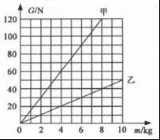
三、作图题
1．如图所示，一木块静止在斜面上，请画出木块所受重力的示意图．
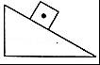
2．踢足球是青少年喜爱的一项体育运动．如图所示是向斜上方飞出的足球，不考虑空气阻力，请你画出足球所受力的示意图．
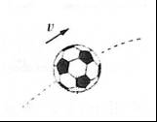
3.如图所示，一小球正在斜坡上向下滚动，请画出小球在斜坡上受到重力的示意图。
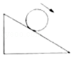
四、计算题
1.“骑观天下水，绿动岳阳城”。自今年4月我市自行车租赁系统正式运行以来，小明坚持骑自行车上学。某次小明骑车上学用时10min。
（1）已知自行车的质量是20kg ，求自行车受到的重力大小。
（2）小明家距学校3000m，求小明骑车的平均速度。
五、实验题
1.某物理研究性学习小组在探究物体所受重力大小与物体质量关系时，收集的实验数据记录如下表：
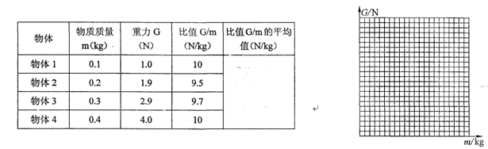
(1)在探究过程中，需要的测量工具有________、________。
(2)在上表空白处填出比值G/m的平均值．
(3)根据表中数据，在图中画出G—m的图象．
(4)分析表中实验数据及图象，得出的结论是：______________________．
第3节 《重力》课外同步课时作业答案与解析
一、选择题
1.答案：A
2.答案：D
3.答案：A
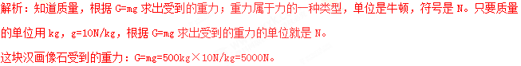
4.答案：A
二、填空题
1.答案：牛顿．牛顿．
2.答案：重心。重心。
3.答案：540，5.292×10 ³。
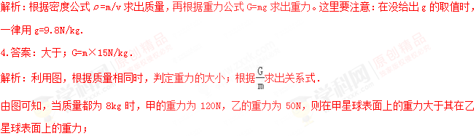
甲星球表面上物体的重力120N时，与其质量m=8kg的比值为：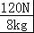 =15N/kg，则重力G与其质量m的关系式为：G=m×15N/kg．
三、作图题
1.解答：过物体的重心，用一条带箭头的线段表示出重力的作用点和方向，注意重力的方向竖直向下．从木块的重心开始，向竖直向下方向画一条有向线段，用G表示物体所受重力，如图所示：
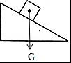
2.解答：先对足球受力分析，足球在空中只受竖直向下的重力，然后再作重力的示意图．不考虑空气阻力，足球在空中只受竖直向下的重力作用，从足球的重心向下作重力的示意图，就是足球所受力的示意图，如图所示
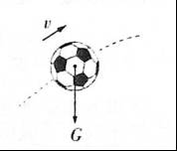
3.答案如下图所示：
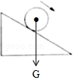
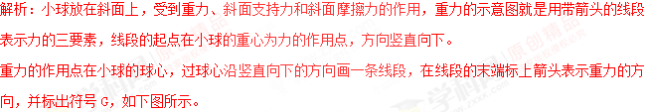
四、计算题
1.答案：（1）200N（2）5m/s
五、实验题
1.答案：（1）弹簧测力计、天平。
（2）9.8
（3）将坐标点（0.1,1.0）、（0.2,1.9）、（0.3,2.9）、（0.4,4.0）在图像上描出来，用平滑的曲线将各点连接起来，得到的曲线就是G—m的图象。
（4）物体所受重力大小与物体质量成正比。
解析：（1）探究物体所受重力大小与物体质量的关系时，需要测量质量和重力，需要的测量工具天平和弹簧测力计．
（2）平均值为（10+9.5+9.7+10)/4N/kg=9.8N/kg
（3）利用数学描点法描出（0.1，1.0）（0.2，1.9）（0.3，2.9）（0.4，4.0）然后用线连接起来．
（4）从表中的数据分析，物体受到的重力跟质量的比值不变，所以物体的重力跟质量成正比．

